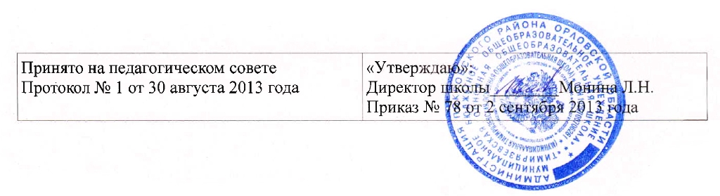

**ДОЛЖНОСТНАЯ ИНСТРУКЦИЯ**

# Рабочий по комплексному обслуживанию зданий и сооружений

# (уборщик служебных помещений)

**1. Общие положения**

* 1. Настоящая должностная инструкция разработана на основе тарифно-квалификационной характеристики по общеотраслевой профессии рабочего «уборщик производственных и служебных помещений», утвержденной постановлением Министерства труда Российской Федерации от 10 ноября 1992 г. №31.
  2. Уборщик служебных помещений принимается на работу и увольняется с работы директором школы по представлению заместителя директора школы по административно-хозяйственной работе без предъявления требований к образованию и опыту работы.
  3. Уборщик служебных помещений подчиняется непосредственно директору школы.
  4. В своей работе уборщик служебных помещений руководствуется правилами санитарии и гигиены по содержанию помещений школы; устройством и назначением обслуживаемого оборудования и приспособлений; правилами уборки; правилами безопасного пользования моющими и дезинфицирующими средствами; правилами эксплуатации санитарно-технического оборудования; общими правилами и нормами охраны труда, производственной санитарии и противопожарной защиты, а также Уставом и Правилами внутреннего трудового распорядка школы и настоящей Инструкцией.

**2. Функции**

Основное назначение должности уборщик служебных помещений - поддержание надлежащего санитарного состояния и порядка на закрепленном участке.

**3. Должностные обязанности**

Уборщик служебных помещений выполняет следующие обязанности:

* 1. убирает закрепленные за ним служебные и учебные помещения школы (классы, кабинеты, коридоры, лестницы, санузлы, туалеты и пр.);
  2. удаляет пыль, подметает и моет вручную или с помощью машин и приспособлений стены, полы, оконные рамы и стекла, мебель и ковровые изделия;
  3. очищает урны от бумаги и промывает их дезинфицирующим раствором, собирает мусор и относит его в установленное место;
  4. чистит и дезинфицирует унитазы, раковины и другие санитарно-технические оборудования;
  5. соблюдает правила санитарии и гигиены в убираемых помещениях, осуществляет их проветривание; включает и выключает освещение в соответствии с установленным режимом;
  6. готовит с соблюдением правил безопасности необходимые моющие и дезинфицирующие растворы;
  7. соблюдает правила техники безопасности и противопожарной безопасности;
  8. наблюдает за порядком на закрепленном участке, тактично пресекает явные нарушения порядка со стороны обучающихся и в случае их неподчинения законному требованию сообщает об этом дежурному педагогу;
  9. в начале и в конце каждого рабочего дня осуществляет обход закрепленного участка с целью проверки исправности оборудования, мебели, замков и иных запорных устройств, оконных стекол, кранов, раковин, санузлов, электроприборов (выключателей, розеток, лампочек и т.п.) и отопительных приборов;

**4. Права**

Уборщик служебных помещений имеет право:

* 1. на получение моющих средств, инвентаря и обтирочного материала, выделение помещения для их хранения;
  2. на получение спецодежды по установленным нормам;

**5. Ответственность**

* 1. За неисполнение или ненадлежащее исполнение без уважительных причин Правил внутреннего трудового распорядка школы, законных приказов и распоряжений администрации школы и иных локальных нормативных актов, должностных обязанностей, установленных настоящей Инструкцией, уборщик служебных помещений несет дисциплинарную ответственность в порядке, определенном трудовым законодательством.
  2. За виновное причинение школе или участникам образовательного процесса ущерба в связи с исполнением (неисполнением) своих должностных обязанностей уборщик служебных помещений несет материальную ответственность в порядке и в пределах, установленных трудовым и (или) гражданским законодательством.

**6. Взаимоотношения. Связи по должности**

Уборщик служебных помещений:

* 1. работает в режиме ненормированного рабочего дня по графику, составленному исходя из 40-часовой рабочей недели и утвержденному директором школы по представлению заместителя директора школы по административно-хозяйственной работе;
  2. проходит инструктаж по правилам санитарии и гигиены, правилам уборки, безопасного пользования моющими и дезинфицирующими средствами, эксплуатации санитарно-технического оборудования, а также по технике безопасности и пожарной безопасности под руководством заместителя директора школы по административно-хозяйственной работе;
  3. немедленно сообщает рабочему по обслуживанию и текущему ремонту зданий, сооружений и оборудования о неисправностях электро- и санитарно-гигиенического оборудования, поломках дверей, замков, окон, стекол, запоров и т.п. на убираемом участке;

С инструкцией ознакомлен(а):